**Sơ đồ Trình tự Hệ thống bán phần mềm online**

1. Đăng nhập

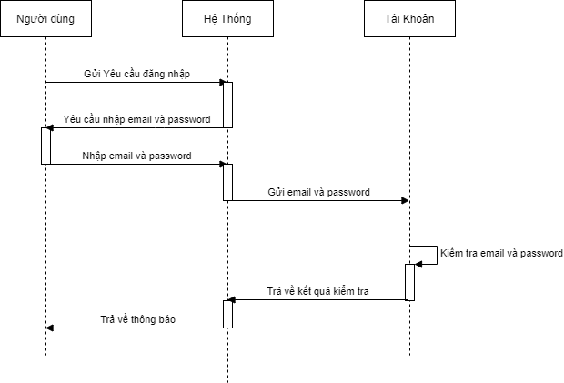

1. Quản lí giỏ hàng

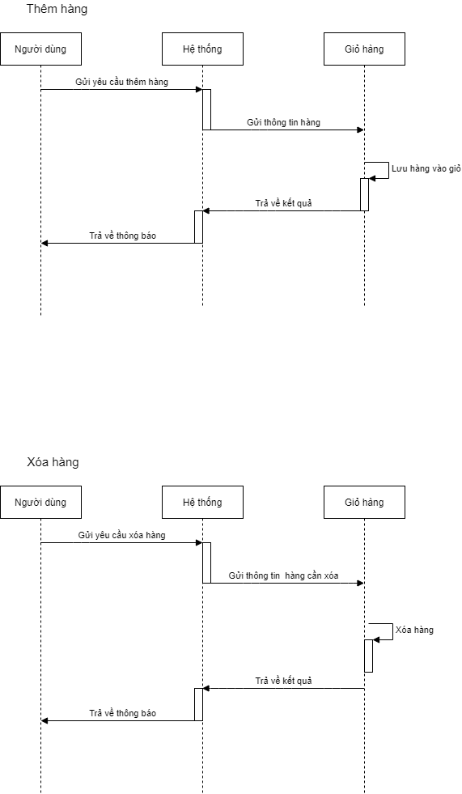

1. Thanh toán

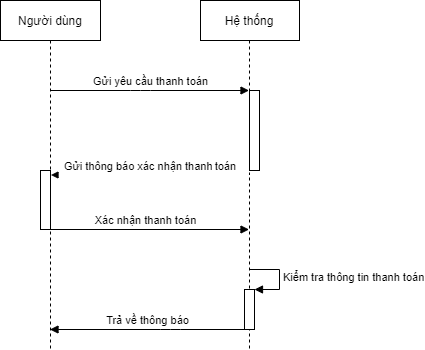

1. Quản lí nhân viên

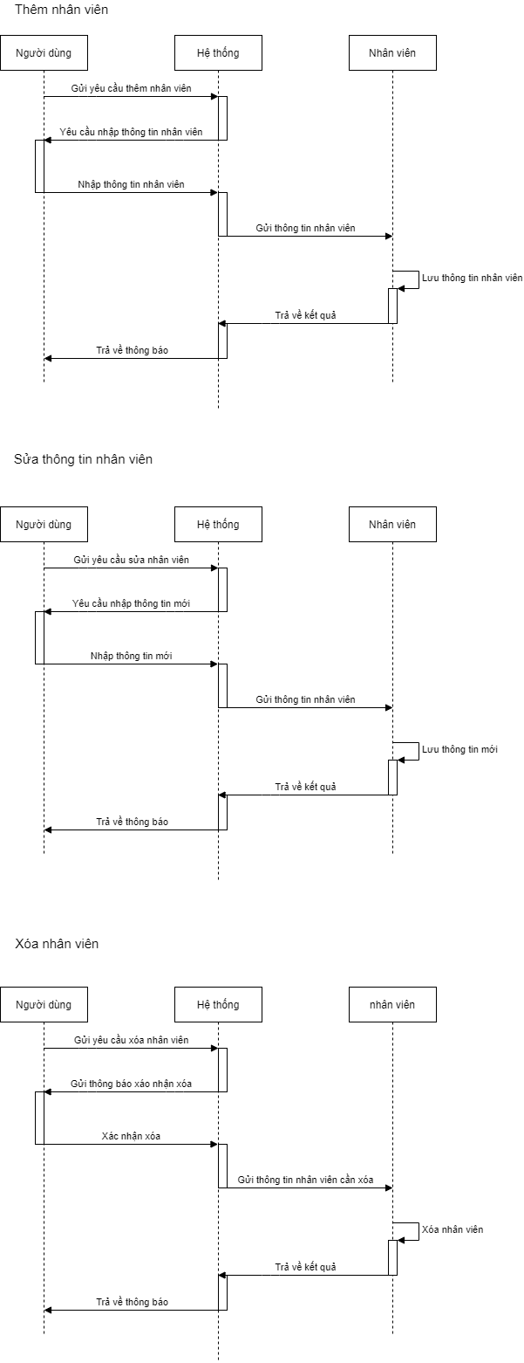

1. Quản lí sản phẩm

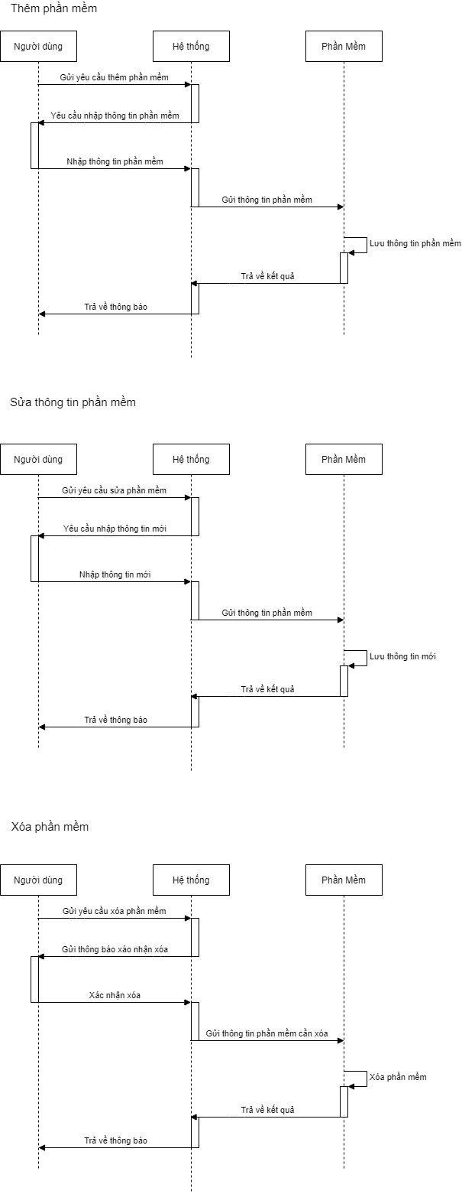

1. Quản lí nhà cung cấp

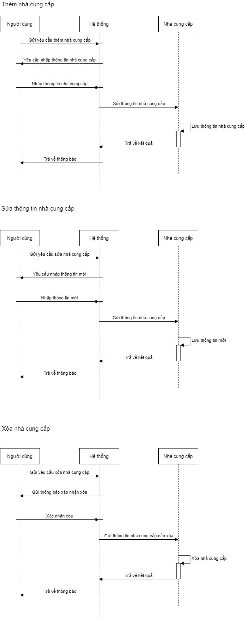

1. Tìm kiếm

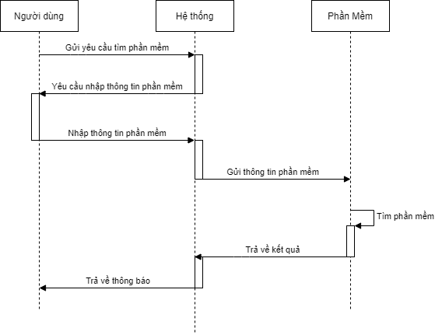

1. Bình luận

